Informationen zur Technischen Planung | AUGENDUSCHEN
Informationen zur Technischen Planung | CLASSIC-LINE
www.filtec-industrie.de

ClassicLine Sicherheits-Augendusche mit zwei Brauseköpfen 45°, für Tischmontage
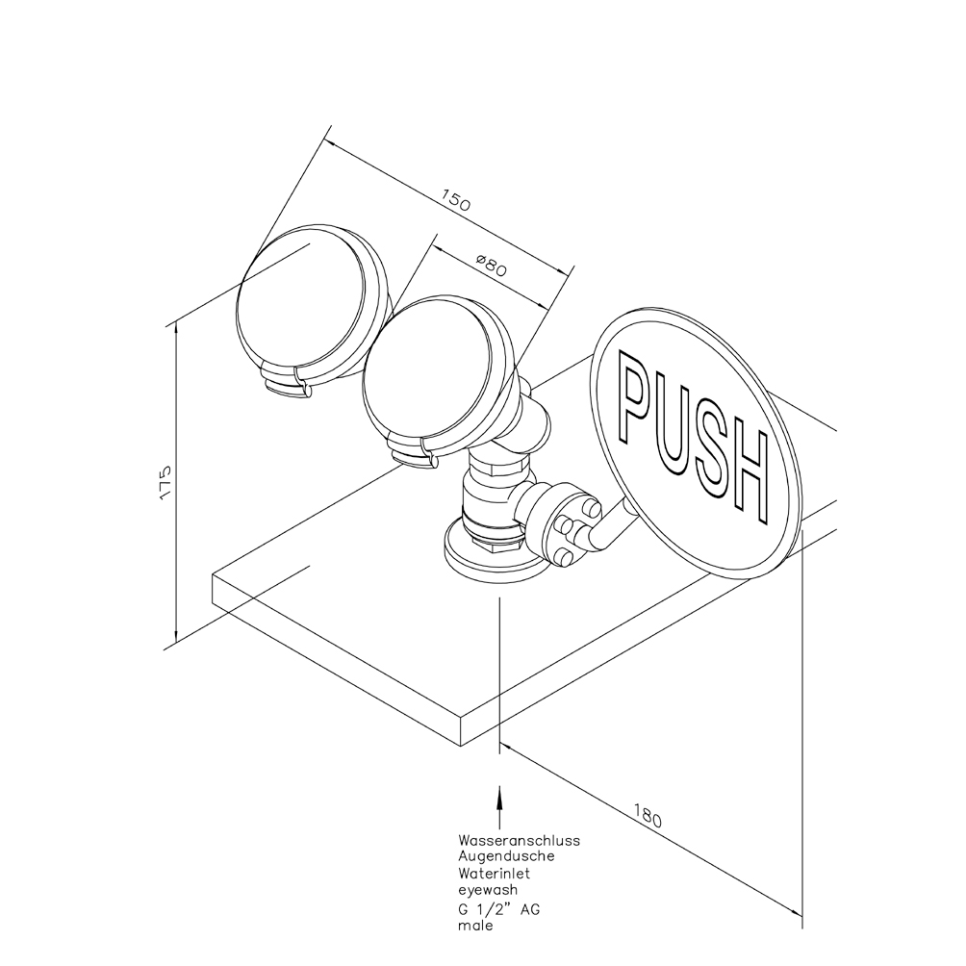

- Bedienplatte aus Stahl, Länge 130 mm, chemikalienbeständig grün pulverbeschichtet, mit großem Signal "PUSH", langnachleuchtend gemäß DIN 67510
- Kugelhahn 90°-Betätigung aus Edelstahl, nicht selbsttätig schließend, DIN-DVGW geprüft und zugelassen
- breitstrahlende Hochleistungsbrauseköpfe aus Messing 45° abgewinkelt, chemikalienbeständig grün pulverbeschichtet, mit Kunststoffsprühplatte, verkalkungsarm, mit Gummischutz und dichtschließendem Staubdeckel mit Klappmechanismus, montiert über Verteilergabel aus Messing, chemikalienbeständig grün pulverbeschichtet
- integrierter automatischer Mengenregulator 14 Liter / Minute
- Anschlussgewinde ½-Zoll-AG, Länge 60 mm, mit Befestigungssatz mit Mutter G½" mit 2 Schrauben M5 für schwer zugängliche Montage, mit Verteilscheibe, feste Rosette, Abdichtung zur Montagefläche mittels O-Ring
- Höhe 180 mm, Gesamtbreite inkl. Hebel 240 mm
- Hinweisschild für Augendusche nach DIN 4844-2-D und BGV A8, selbstklebend 150 x 150 mm
- gemäß BGI/GUV-I 850-0
- gemäß ANSI Z358.1-2004 und DIN EN 15154-2:2006
- DIN-DVGW geprüft und zugelassen
Artikel-Nr.: BR 200 085

